Белорусский государственный технологический университет,
Факультет информационных технологий

ОСНОВЫ АЛГОРИТМИЗАЦИИ И ПРОГРАММИРОВАНИЯ
Лабораторная работа №2

Соколовский Алексей
1курс, 6 ПИ
2 подгруппа

Вариант №13
№1
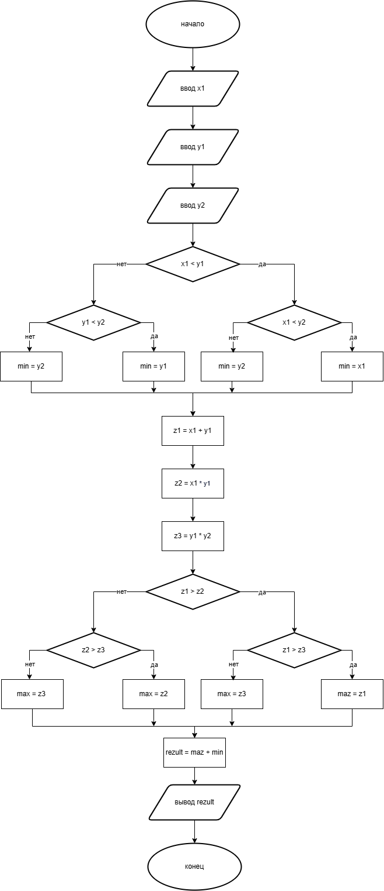
Блок-схема:

№2
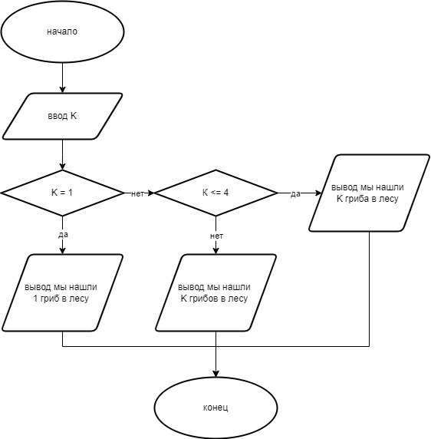
Блок-схема:

